МУНИЦИПАЛЬНОЕ БЮДЖЕТНОЕ ДОШКОЛЬНОЕ ОБРАЗОВАТЕЛЬНОЕ УЧРЕЖДЕНИЕ «СКАЗКА» СЕЛА ФРУНЗЕ
САКСКОГО РАЙОНА РЕСПУБЛИКИ КРЫМ
(сокр. МБДОУ «Сказка» с.Фрунзе)
296576 Республика Крым, Сакский р-н, с.Фрунзе, ул.Степная,3
ОГРН 1159102009461 ИНН 9107005858
телефон (06563) 98480; +7 978 703 17 06 e-mail skazkadetstva@gmail.com
_________________________________________________________________________
от 07.03.2019 № 77/11/57/01-21/51
на № 77/1337/01-35 от 06.03.2019

Начальнику отдела образования
администрации Сакского района
Яковцу Б.А.

Во исполнение требования Сакской межрайонной прокуратуры от 21.02.2019 № 25-2019/04, муниципальное бюджетное дошкольное образовательное учреждение «Сказка» села Фрунзе, предоставляет информацию о проводимой работе по организации и проведении ежегодных профилактических осмотров воспитанников.

На основании пункта 11.1 Санитарно-эпидемиологических правил и нормативов СанПиН 2.4.1.3049-13 «Санитарно-эпидемиологические требования к устройству, содержанию и организации режима работы дошкольных образовательных организаций», утвержденные постановлением Главного государственного санитарного врача РФ от 15.05.2013 г. №26, прием детей, впервые поступающих в дошкольные образовательные организации, осуществляется на основании медицинского заключения.
При зачислении в учреждение прием детей производится только при наличии «Медицинской карты ребенка для образовательных учреждений» (форма №026/у-2000, утвержденная приказом Министерством здравоохранения РФ от 03.07.2000 г. № 241), заверенной Фрунзенской амбулаторией общей практики семейной медицины и проведенным обследованием специалистов, которых посетил ребенок во время диспансеризации перед детским садом и свидетельствующих о возможном посещении учреждения.
По состоянию на 01.03.2019 г. дошкольное образовательное учреждение посещает 180 воспитанников, прошедших плановый первичный профилактический медицинский осмотр.
Для организации и проведении ежегодных профилактических осмотров воспитанников договора с Фрунзенской амбулаторией общей практики семейной медицины и государственным бюджетным учреждением здравоохранения Республики Крым «Сакская районная больница» - не заключались, в связи с тем, что в настоящее время лицензирование медицинского кабинета муниципального бюджетного дошкольного образовательного учреждения «Сказка» села Фрунзе Сакского района Республики Крым не получено.
Для получения санитарно-эпидемиологического заключения на виды деятельности (работы, услуги) администрацией дошкольного образовательного учреждения направлено заявление руководителю Межрегионального управления Роспотребнадзора по Республике Крым и г. Севастополю Пеньковской Н.А. от 29.10.2018 г. о выдаче санитарно-эпидемиологического заключения о соответствии санитарным правилам факторов среды обитания, условий деятельности юридических лиц, индивидуальных предпринимателей, а также используемых ими территорий, зданий, строений, сооружений, помещений, оборудования, транспортных средств. Учреждением получено «Экспертное заключение о соответствии санитарным правилам и нормативам помещений, оборудования ОУ для осуществления для осуществления медицинской деятельности № 2.174/Э.485 от 17.10.2018г.», заключение и протоколы исследований: протокол измерения освещенности от 12.09.2018г. № 364, протокол измерения параметров микроклимата от 12.09.2018г. № 364, протокол лабораторных исследований от 19.05.2018 № 2.8355, протокол испытаний от 21.09.2018г. № 2767-В. Администрацией дошкольного образовательного учреждения заявление на лицензирование медицинского кабинета в Минздрав Республики Крым подано 06.12.2018 г.
Согласно Порядка проведения профилактических медицинских осмотров несовершеннолетних приказа Минздрава России от 10.08.2017 № 514н «О Порядке проведения профилактических медицинских осмотров несовершеннолетних», в целях организации проведения профилактических осмотров врачами-педиатрами, врачами-педиатрами участковыми, врачами общей практики (семейными врачами) (далее - врач, ответственный за проведение профилактического осмотра) медицинской организации, в которой несовершеннолетний получает первичную медико-санитарную помощь, составляются поименные списки несовершеннолетних (за исключением несовершеннолетних старше 2 лет, подлежащих диспансеризации в соответствии с законодательством Российской Федерации).
Администрацией дошкольного образовательного учреждения ежегодно, в августе, направляются списки воспитанников в которых указываются следующие сведения: фамилия, имя, отчество (при наличии), возраст (дата, месяц, год рождения), далее семейный врач Иванов С.А. Фрунзенской амбулаторией общей практики семейной медицины, на основании поименных списков несовершеннолетних составляет календарный план проведения профилактических осмотров с указанием дат и мест их проведения, необходимого количества осмотров врачами-специалистами, лабораторных, инструментальных и иных исследований, числа несовершеннолетних по каждой возрастной группе (далее - календарный план). Также ежегодно дошкольное образовательное учреждение совместно с Фрунзенской амбулаторией общей практики семейной медицины проводит плановые профилактические мероприятия (направление на прививки, обследование на энтеробиоз, оценка физического развития детей), мероприятия по оздоровлению дошкольников, организовывает работу по воспитанию и гигиеническому обучению детей, их родителей (законных представителей).

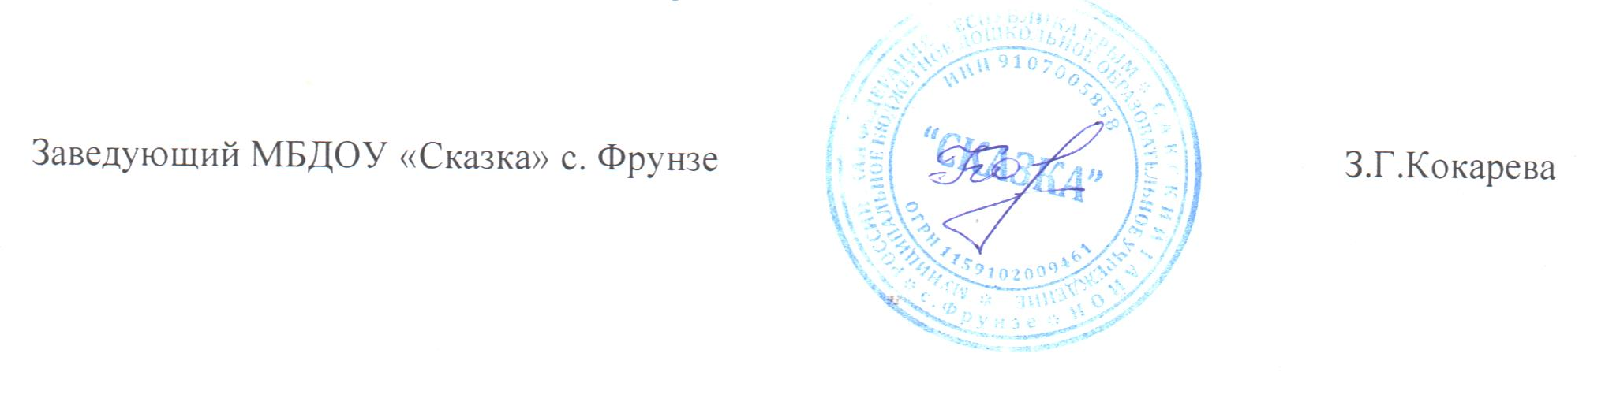

Канзеба
9-84-80

